ФЕСТИВАЛЬ ВАРЕНЬЯ В ДЕМЕНТЬЕВО
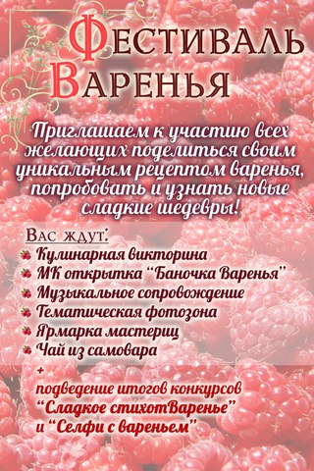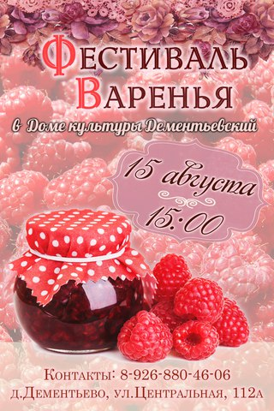
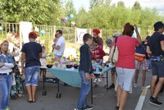

Наш первый "Фестиваль варенья" прошел задорно, весело и, конечно, сладко... Дынное, банановое, яблочное, вишневое, малиновое, земляничное... Баночек с вареньем было так много, что все было очень сложно попробовать!
Чай из самовара! Чудесная Фотозона! Конкурсы и музыкальные номера подняли всем настроение! Спасибо кафе "Брусника" за участие в нашем празднике!
А ярмарка рукоделия и мастер-класс для малышей в этот раз стали изюминкой мероприятия! На празднике активными участниками были дети разные: из многодетных семей, из семей, оказавшимися в трудной жизненной ситуации и детки с ограниченными возможностями.
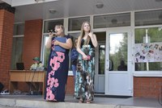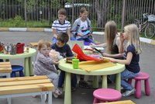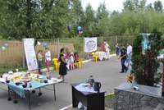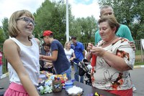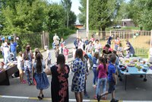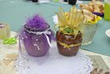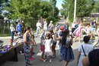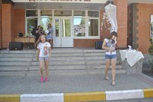

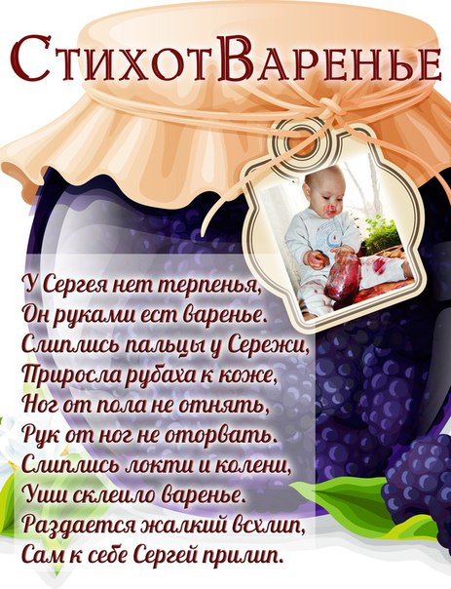

Конкурс на лучшее стихотворение был объявлен заранее как домашнее задание.
Дети рассказывали свои стихотворения на тему «Как я варила варенье». Победителей выбирали сами же дети.
Приходите к нам в ДК! Веселитесь и творите вместе с нами!

